**/05 RM 03742**

**Hardware e Software**

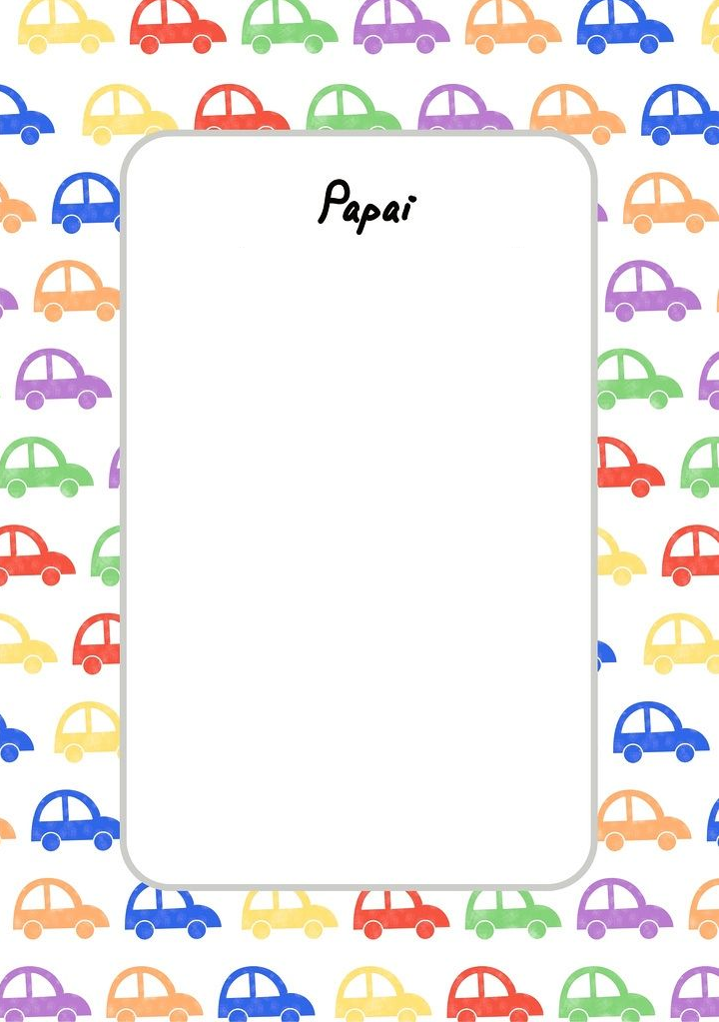

# PAI VOCÊ E MELHOR PAI DO MUNDO,VOCÊ É MEU HÉROI.

TENHO UM GRANDE AMIGO

AMIGO DO CORAÇÃO

É MEU PAI QUERIDO

COMO ELE NÃO HÁ NÃO!

UM PAI NOSSO AMIGO

QUE NOS AME A VALER

É O TESOURO MAIS QUERIDO

QUE UM FILHO PODE QUERER TE AMO PAI. Feliz dia dos pais